赣州市自然资源发展中心2022年度决算

目 录

第一部分 赣州市自然资源发展中心单位概况
一、单位主要职责
二、单位基本情况
第二部分 2022年度单位决算表
一、收入支出决算总表
二、收入决算表
三、支出决算表
四、财政拨款收入支出决算总表
五、一般公共预算财政拨款支出决算表
六、一般公共预算财政拨款基本支出决算表
七、政府性基金预算财政拨款收入支出决算表
八、国有资本经营预算财政拨款支出决算表
九、“三公”经费支出决算表
十、国有资产占用情况表
第三部分 2022年度单位决算情况说明
一、收入决算情况说明
二、支出决算情况说明
三、财政拨款支出决算情况说明
四、一般公共预算财政拨款基本支出决算情况说明
五、“三公”经费支出决算情况说明
六、机关运行经费支出情况说明
七、政府采购支出情况说明
八、国有资产占用情况说明
九、预算绩效情况说明
第四部分 名词解释

第一部分 赣州市自然资源发展中心单位概况

- 单位主要职责
主要承担自然资源改革发展和政策法规研究，自然资源保护和合理利用、所有者权益政策研究，以及矿业权市场培育和服务、全市矿产资源开发利用的统计分析等职责。

二、单位基本情况
本单位设立 0 个内设机构，无内设处室。
本单位2022年年末实有人数 31 人，其中在职人员 31 人，离休人员 0 人，退休人员 0 人（不含由养老保险基金发放养老金的离退休人员）；年末其他人员 0 人；年末学生人数 0 人；由养老保险基金发放养老金的离退休人员47 人。

第二部分 2022年度单位决算表

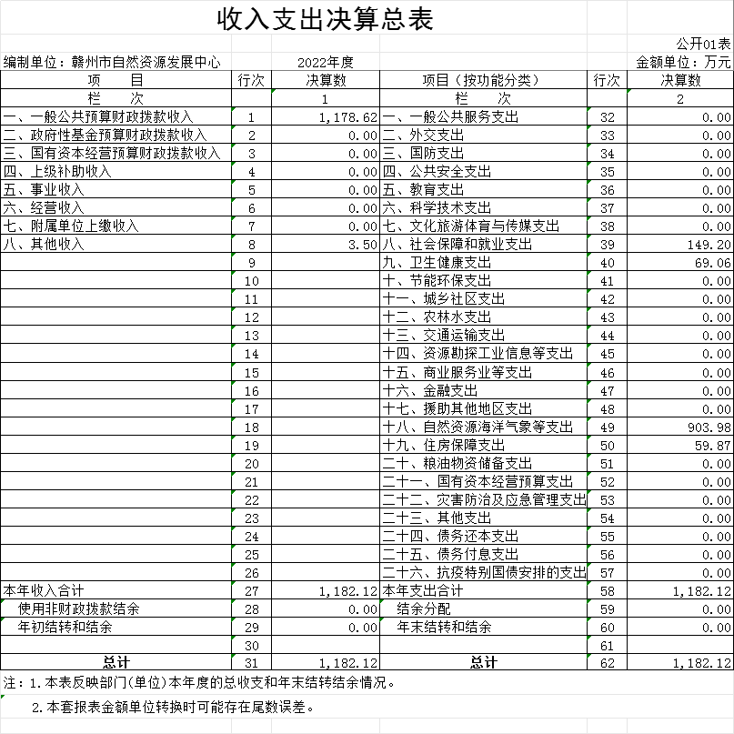

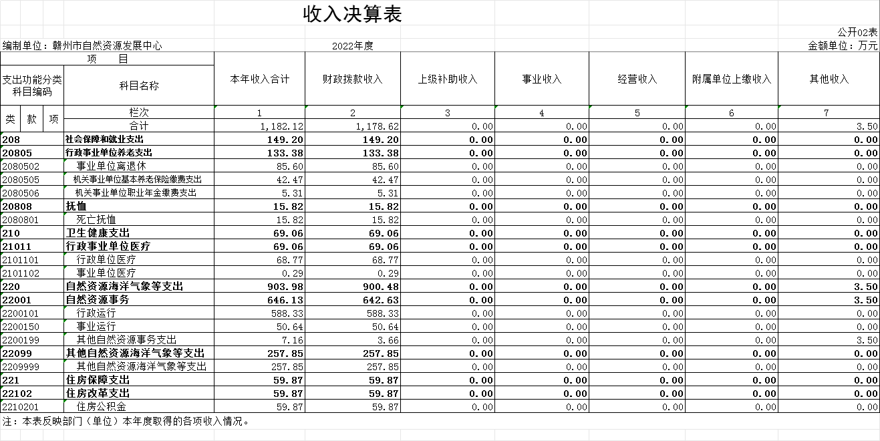

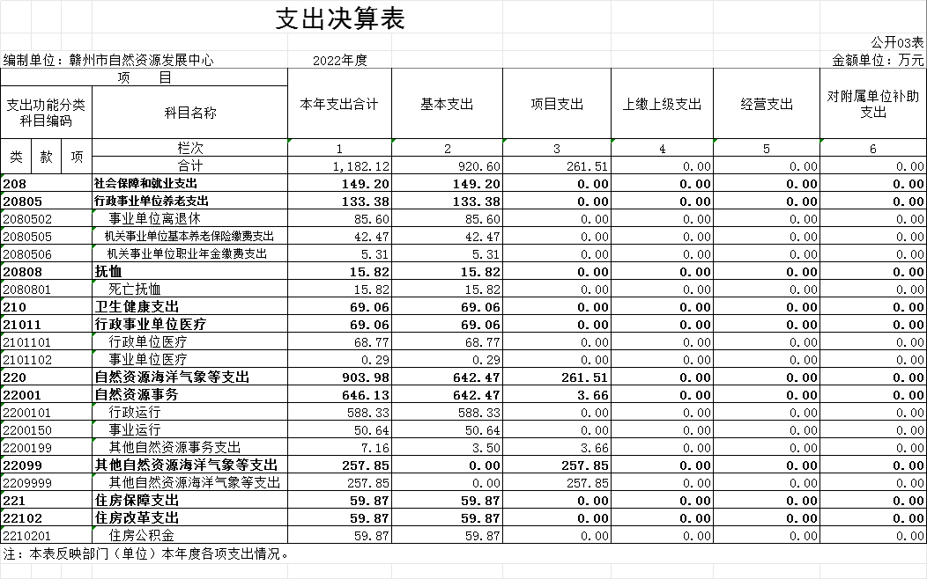

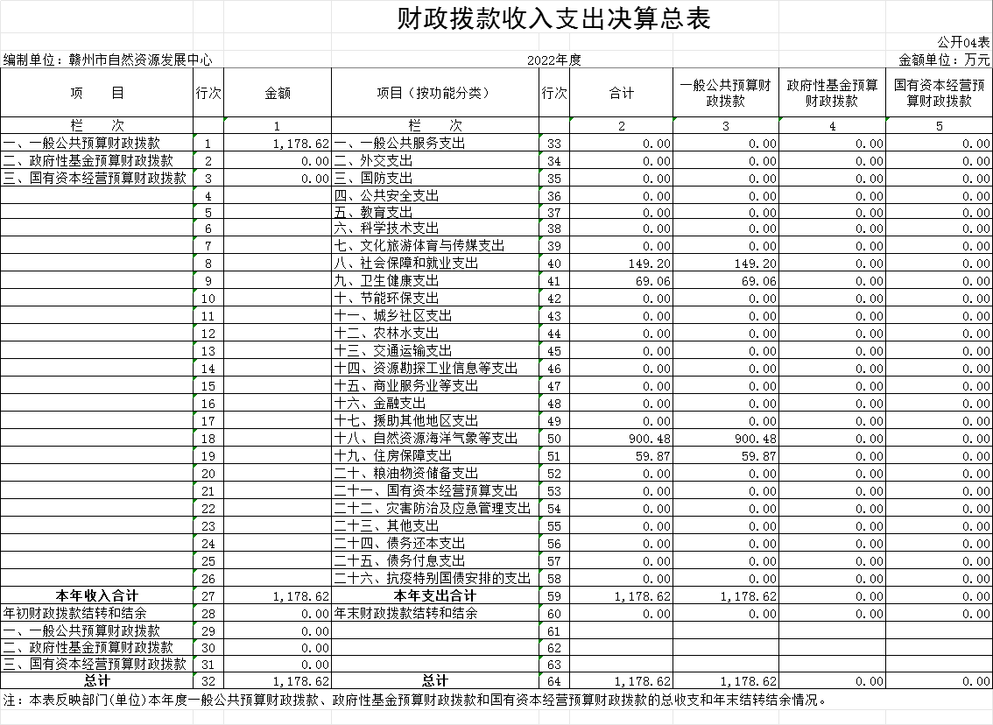

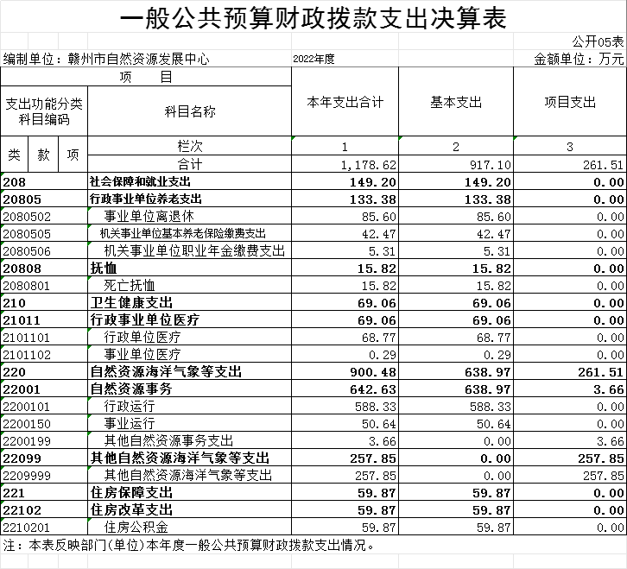

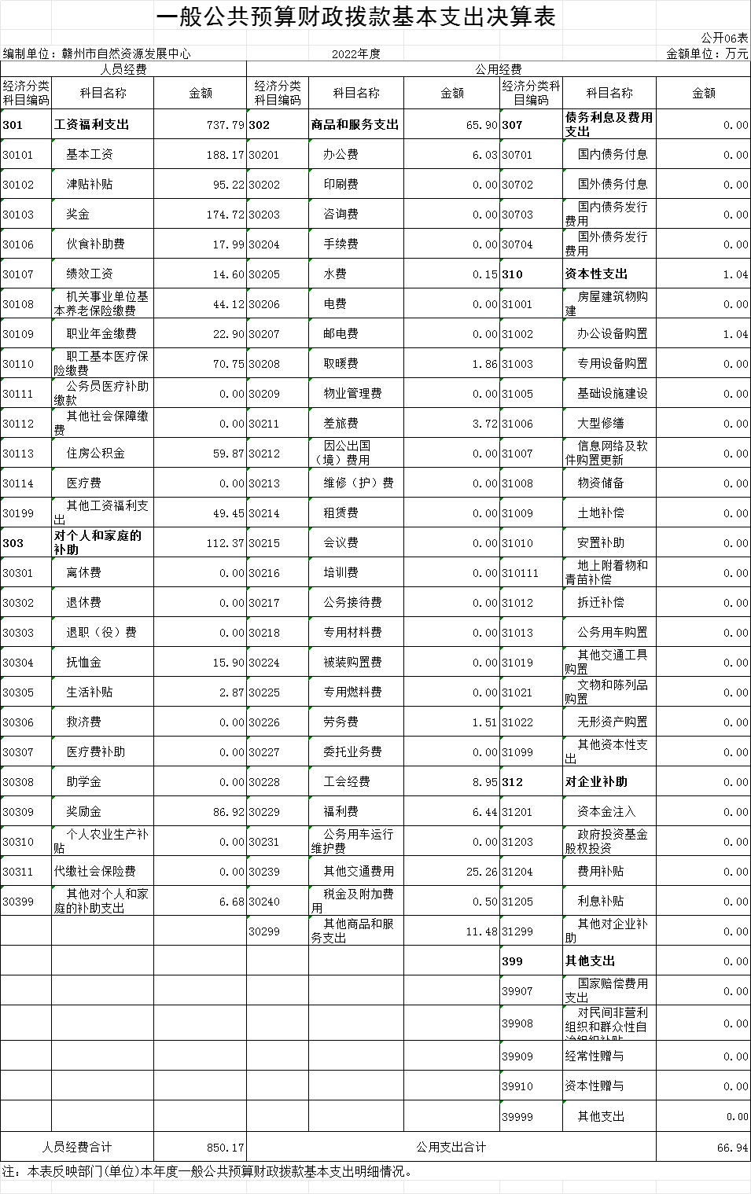

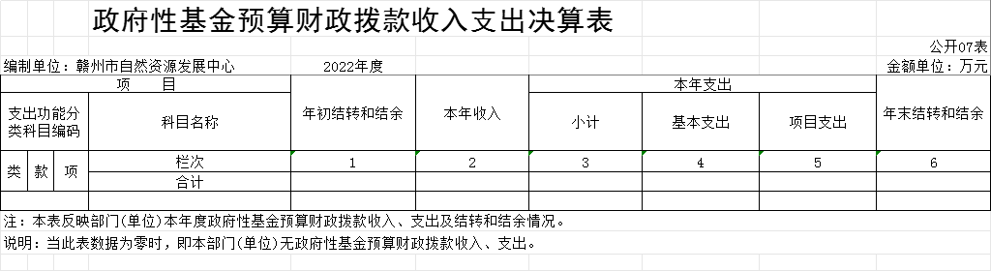

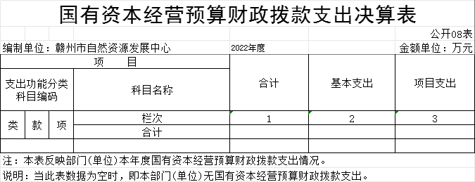

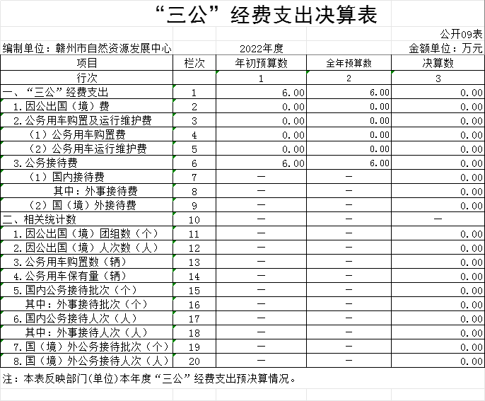

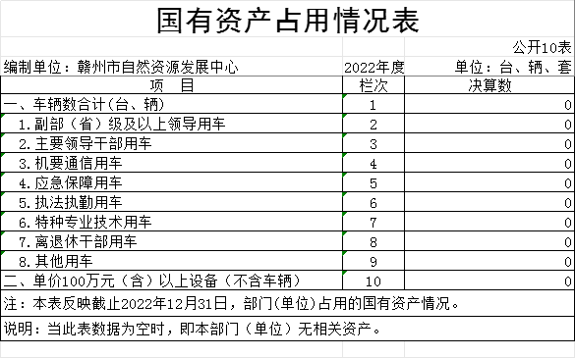

第三部分 2022年度单位决算情况说明

一、收入决算情况说明
本单位2022年度收入总计 1182.12 万元，其中年初结转和结余 0 万元，较2021年减少106.22 万元，下降100 %；本年收入合计 1182.12 万元，较2021年减少229.74万元，增下降16.3 %，主要原因是：2022年退休人员增加。
本年收入的具体构成为：财政拨款收入 1178.62 万元，占 99.7 %；事业收入 0 万元，占 0 %；经营收入 0 万元，占 0 %；其他收入 3.5 万元，占 0.3 %。
二、支出决算情况说明
本单位2022年度支出总计 1182.12 万元，其中本年支出合计 1182.12 万元，较2021年减少229.74万元，下降16.3%，主要原因是：退休人员增加；年末结转和结余 0 万元，较2021年增加（减少）0 万元，增长（下降）0 %，主要原因是：2021年和2022年年末结转和结余都为0。
本年支出的具体构成为：基本支出 920.6 万元，占 77.9 %；项目支出 261.51 万元，占 22.1 %；经营支出 0 万元，占 0 %；其他支出（对附属单位补助支出、上缴上级支出） 0万元，占 0 %。
三、财政拨款支出决算情况说明
本单位2022年度财政拨款本年支出年初预算数为 524.84 万元，决算数为 1178.61 万元，完成年初预算的 224.5 %。其中：
（一）社会保障和就业支出支出年初预算数为 42.11 万元，决算数为 149.2 万元，完成年初预算的 354.3 %，主要原因是：退休人员增加，职业年金汇算清缴增加。
（二）卫生健康支出年初预算数为 68.77 万元，决算数为 69.06 万元，完成年初预算的100.4 %，主要原因是：主要用于在职人员的医疗保险金。
（三）自然资源海洋气象等支出年初预算数为 382.38 万元，决算数为 900.48 万元，完成年初预算的235.5 %，主要原因是：2022年新增了专项绩效指标支出和原矿产信息大楼项目尾款项目支出。
（四）住房保障支出年初预算数为31.58 万元，决算数为 59.87 万元，完成年初预算的189.6 %，主要原因是：在职职工公积金调标。

四、一般公共预算财政拨款基本支出决算情况说明
本单位2022年度一般公共预算财政拨款基本支出 917.1 万元，其中：
（一）工资福利支出 737.79万元，较2021年增加239.95 万元，增长48.2 %，主要原因是：2022年增加了基础绩效资金指标。
（二）商品和服务支出 65.9 万元，较2021年减少88.78万元，下降57.4 %，主要原因是：专项材料费支出减少。
（三）对个人和家庭补助支出 112.37 万元，较2021年减少646.56万元，下降85.2%，主要原因是：2021年代缴了原矿管人员下放县市区清缴退休人员职业年金。
（四）资本性支出 1.04 万元，较2021年增加1.04万元，增长100 %，主要原因是：新增加了办公设备购置。
五、“三公”经费支出决算情况说明
本单位2022年度“三公”经费支出全年预算数为 6 万元，决算数为 0 万元，完成全年预算的 0 %，决算数较2021年增加 0 万元，增长0 %，其中：
（一）因公出国（境）支出全年预算数为 0 万元，决算数为 0 万元，完成全年预算的 0%，决算数较2021年增加 0 万元，增长0 %，主要原因是无因公出国（境）支出。决算数较全年预算数减少的主要原因是：无因公出国（境）支出。全年安排因公出国（境）团组 0 个，累计 0 人次，主要为：无因公出国（境）支出。
（二）公务接待费支出全年预算数为 6 万元，决算数为0 万元，完成全年预算的 0%，决算数较2021年增加 0 万元，增长0 %，主要原因是无公务接待费支出。决算数较全年预算数增加0的主要原因是：无公务接待费支出。全年国内公务接待 0 批，累计接待 0 人次，其中外事接待 0 批，累计接待 0 人次，主要为：无公务接待费支出。
（三）公务用车购置及运行维护费支出 0 万元，其中公务用车购置全年预算数为 0 万元，决算数为 0 万元，完成全年预算的 0%，决算数较2021年增加 0 万元，增长0 %，主要原因是无公务用车购置及运行维护费支出，全年购置公务用车 0 辆。决算数较全年预算数增加的主要原因是：无公务用车购置及运行维护费支出；公务用车运行维护费支出全年预算数为 0 万元，决算数为 0 万元，完成全年预算的0 %，决算数较2021年增加 0 万元，增长 0 %，主要原因是无公务用车购置及运行维护费支出，年末公务用车保有 0 辆。决算数较全年预算数增加0的主要原因是：无公务用车购置及运行维护费支出。
六、机关运行经费支出情况说明
本单位2022年度机关运行经费支出 66.94 万元（与部门决算中行政单位和参照公务员法管理事业单位财政拨款基本支出中公用经费之和一致），较上年决算数减少87.84万元，降低 56.7 %，主要原因是：退休人员增加，人员编制数量减少。
（若本单位不是行政单位或参照公务员法管理事业单位，则按以下格式说明：“本单位不是行政单位或参照公务员法管理事业单位，故无机关运行经费支出”）
七、政府采购支出情况说明
本单位2022年度政府采购支出总额 1.04 万元，其中：政府采购货物支出 1.04万元、政府采购工程支出 0 万元、政府采购服务支出 0万元。授予中小企业合同金额 0 万元，占政府采购支出总额的 0 %，其中：授予小微企业合同金额 1.04 万元，占授予中小企业合同金额的 100 %；货物采购授予中小企业合同金额占货物支出金额的 100 %，工程采购授予中小企业合同金额占工程支出金额的 0 %，服务采购授予中小企业合同金额占服务支出金额的 0 %。
八、国有资产占用情况说明
截止2022年12月31日，本单位国有资产占用情况见公开10表《国有资产占用情况表》。本单位无其他用车。

九、预算绩效评价情况说明
（一）绩效评价工作开展情况。
根据预算绩效管理要求，我单位组织对纳入2022年度部门预算范围的二级项目 1 个全面开展绩效自评，共涉及资金 265.01万元，占项目支出总额的 100 %。
（二）单位决算中项目绩效自评结果。
将2022年度《项目支出绩效自评表》（自选1个项目）进行公开。
“矿产科研信息中心大楼结算尾款项目”自评综述：根据年初设定的绩效目标，项目自评得分100分。项目全年预算数为261.51万元，执行数为261.51万元，完成预算的100 %。项目绩效目标完成情况：总分设定为100分，一级指标分值设置：产出指标50分、效益指标30分、满意度指标10分、预算执行率10分。二级指标在一级指标分值范围分配：数量指标10分、质量指标15分、时效指标10分、成本指标15分、经济效益指标10分、社会效益指标10分、可持续影响指标10分、服务对象满意度指标10分。
1.产出指标完成情况
数量指标：完成，自评得分10分。
质量指标：完成，自评得分15分。
时效指标：完成，自评得分10分。
成本指标：完成，自评得分15分。
综上产出指标自评总得分：50分
2.效益指标完成情况
完成了预期设计的社会效益指标、经济效益指标、可持续影响指标，自评得分30分。
3.满意度指标完成情况
满意度指标完全实现，自评得分10 分。
4.预算执行率完成情况
项目年初预算资金总额261.51万元，2022年项目资金实际支出261.51万元，预算执行率100%，自评得分10分；
“矿产科研信息中心大楼结算尾款项目”总测评分为：95分，自评等级为“优”。

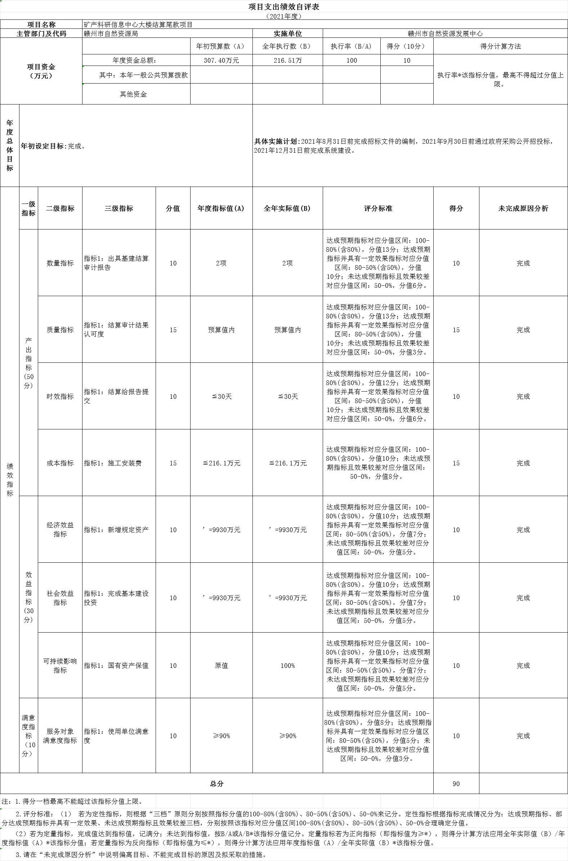

第四部分 名词解释

应对报表项目、政府收支分类科目进行适当说明。（以财务会计制度、政府收支分类科目以及部门预算管理等规定为准，可结合部门实际情况适当细化）
“三公”经费支出和机关运行经费支出口径必须予以说明（可参照如下格式进行说明）：
一、“三公”经费支出：指用财政拨款和其他资金安排的因公出国（境）费、公务用车购置及运行维护费和公务接待费。其中，因公出国（境）费反映单位公务出国（境）的国际旅费、国外城市间交通费、住宿费、伙食费、培训费、公杂费等支出；公务用车购置及运行维护费反映单位公务用车车辆购置支出（含车辆购置税、牌照费），按规定保留的公务用车燃料费、维修费、过桥过路费、保险费、安全奖励费用等支出；公务接待费反映单位按规定开支的各类公务接待（含外宾接待）支出。
二、机关运行经费支出：指用财政拨款安排的为保障行政单位（包括参照公务员法管理的事业单位）运行用于购买货物和服务的各项资金，包括办公费、印刷费、邮电费、差旅费、会议费、福利费、日常维修费、专用材料及一般设备购置费、办公用房水电费、办公用房取暖费、办公用房物业管理费、公务用车运行维护费以及其他费用。
三、财政拨款收入：指单位本年度从本级财政部门取得的财政拨款，包括一般公共预算财政拨款和政府性基金预算财政拨款。
四、事业收入：指事业单位开展专业业务活动及其辅助活动取得的收入；事业单位收到的财政专户实际核拨的教育收费等资金在此反映。
五、其他收入：指单位取得的除上述“财政拨款收入”、“事业收入”、“经营收入”、“附属单位缴款”等以外的各项收入。
六、年初结转和结余：指单位上年结转本年使用的基本支出结转、项目支出结转和结余和经营结余。
七、年末结转和结余资金：指单位结转下年的基本支出结转、项目支出结转和结余和经营结余。
八、基本支出：指为保障机构正常运转、完成日常工作任务而发生的人员支出和公用支出。

